“游”趣课堂，“习”出精彩
—-《展开与折叠》教学实践与思考

广东省深圳市福田区教育科学研究院 姚铁龙

教学内容：北师大版五年级下册第二单元第三课时
教学目标：
学生将在四个关卡的比拼中，认识正方体展开图，并通过操作、思考、分享和合作，找到所有正方体展开图，发展空间想象能力。
重点难点：
1.找齐正方体所有展开图类型并能根据特征进行合理分类。
2.在操作、思考、交流、分享的过程中，逐步实现从直观到抽象的过程，建立空间观念，培养空间想象能力。
教学准备：
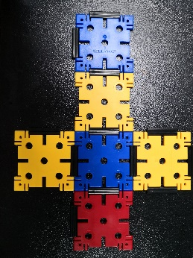
学具一副 彩笔 学习单 多媒体 PPT
游戏设置：
这是一节闯关游戏课，设置四个关卡，既有个人独立操作又有两人、多人合作，在一次次闯关挑战中学生逐渐认识正方体展开图并探究其种类，空间想象能力也得到提升。
注意事项：
1.学具有磁性和扣条两种，也可以自己用卡纸等制作。
2.通过翻转或旋转能完全重合的两个正方体展开图，算同一种。
游戏说明：
1.倒扣的学习卡：3张倒扣的学习卡，隐藏着3个不同的学习任务。
2.闯关游戏：“看微课”、“玩学具”、“通有无”、“辨真假”、“巧分类”五个游戏贯穿全课，层层递进探究正方体展开图种类。
3.头脑王者：不借助任何操作，只通过想象，判断图形能否围成正方体，挑战你的空间想象能力！
4.拓展游戏：一半涂色的正方体展开后，涂色部分是怎样的呢？
课堂回放：
一、倒扣的学习卡，激趣、引入新课
出示包装精美的礼盒，黑板上预先贴上倒扣的学习卡
师：今天，老师为你们准备了一份神秘的大礼物，想要得到这份礼物，你得通过这3张召唤卡的考验，只有最聪明最棒的孩子才通过，你们有信心吗？
设计意图：
将学习任务藏起来，营造神秘的氛围，完成一个关卡才能解锁下一关，利用稀缺与好奇激发孩子探索的欲望。

二、闯关游戏，层层递进认识正方体的展开图
- 看微课，认识正方体的展开图。
微课演示：把正方体沿着棱剪开，得到6个相连的不断开的面，这样的平面图形就是正方体的展开图。
师：现在你知道什么是正方体的展开图了吗？
生：沿着正方体的棱剪开，得到相连不断开的平面图形就是正方体的展开图。
（板书：正方体的展开图）
师：第一关顺利通过，庆祝一下！
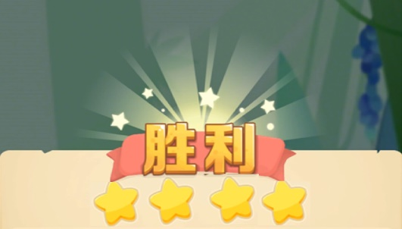
设计意图：
简单的概念通过微课展示更直观，学生通过看和说，迅速理解正方体展开图概念。过关后的庆祝效果，会鼓舞孩子，激发孩子继续挑战闯关的自信心。

- 玩学具，探究正方体展开图的种类
1）探究达人
游戏规则：双人合作，一人操作学具，一人画图。 比一比，谁找出来的正方体展开图种类最多。
左图即为该环节
所需学具，由6片
正方形塑料片组成。
方便拆卸与组装，
也利于展示。
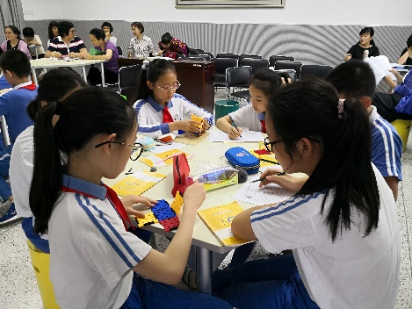
活动一开始，A学生操作学具，通过“拆”或者“围”的方法探究，B同学将正确的正方体展开图记录下来。如果B同学有想法，可交换分工后再合作，通过两位同学的努力，找到各种正方体展开图并把它们画下来。

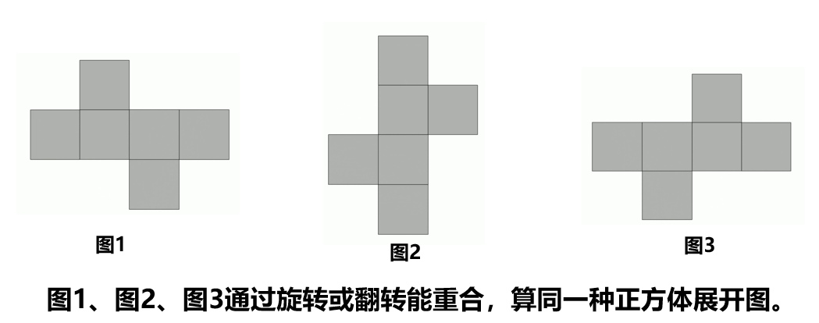
注意事项：通过翻转或旋转能完全重合，就算是同一种。

待双人合作完成，各小组记录一共找到了多少种正方体展开图，教师适时推动，激发学生继续探究“正方体展开图”到底有几种的欲望。
设计意图：
探究之初，学生需要独立思考，一人摆一人画是最大限度的保证了每个人都参与到学习活动中来，此时的合作是互补型的，每个人都是不可缺少的个体，是真正有需求有意义的合作。

2）互通有无
游戏规则：小组合作，互相检查是否有错误、重复、遗漏
注意事项：
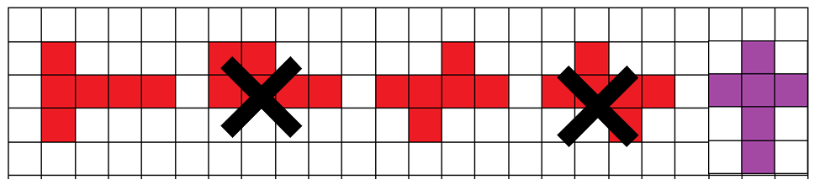
这个游戏要求6人小组合作，大家都把工作纸拿出来，互相检查，将错误的，重复的划去，发现有遗漏及时补充。
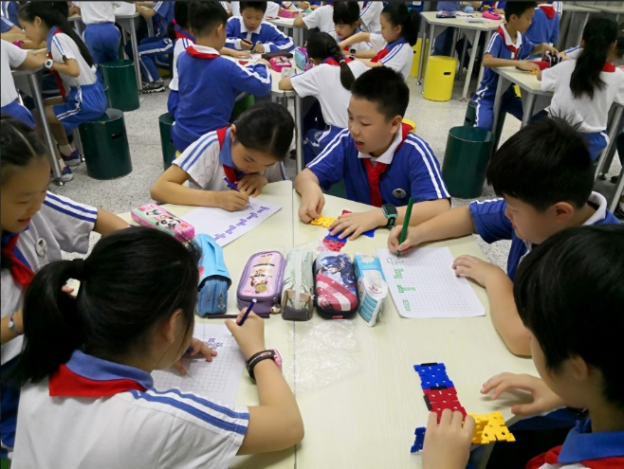
第二次探究正方体展开图的种类，学生的探究形式已经从纯粹的直观操作进阶到“由形到体”的过程。通过观察他人作品图来判断是否能围成正方体。当出现争议时，又能借助实物验证。两次探究老师均无需介入太多，让孩子在反复尝试中建构空间观念。但第二次操作时，可建议学生先不急于操作学具验证，而是在脑海中先想一想，再尝试。

设计意图：
从2人合作到6人合作，并不仅仅是形式上的改变。一轮过后，如果还是两人合作，那结果还是萝卜煮萝卜，此时我们需要更多的人参与到合作中来，集思广益突破难点，6个人的互相检查纠错补漏，逐步提炼出小组所有的正方体展开图种类。

3）火眼金睛
游戏规则：全班合作，挑选找到展开图种类最多那一组作品，进行展示，全班一起来找“茬”，直到找到全班11种正方体展开图。
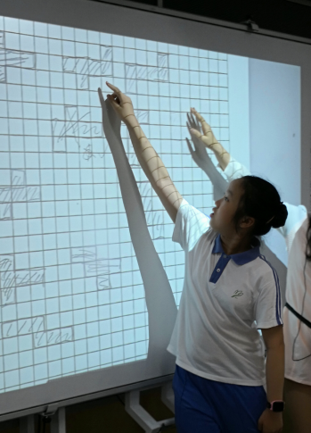
师：哇，刚才最多的一组找到了9种，真了不起！接下来，我们要全班合作啦，一起来看看，有没有遗漏？
生：我对第一种有怀疑。
师：是哦，第一种这么奇怪（3—3型），我也感觉是错的。
生2：是对的。
师：有争议了，不错，再发挥一下你的空间想象能力，确认一下，到底是对的还是错的？
生3：对的！
生4：眼见为实、耳听为虚，你看，（展示）可以围起来的！
师：真的哦（电脑展示）瞧，果然可以围起来！
师：还有怀疑的吗？
生：没有重复的，但是有一个漏掉了。
师：你的意思是，你还有补充？
生：（展示2-2-2型）
师：想象一下这种能不能拼成？
生：可以。学具展示
师：（电脑展示）哇，原来这种真的能够拼成正方体！你们真是探究小达人！所以正方体的展开图有多少种？
生：十一种。
师：对了，正方体展开图有11种，“探索正方体展开图的种类”任务完成，恭喜你们！ 一起来庆祝一下，耶！
设计意图：
本环节对全体学生都是一个挑战。因为小组作品中展开图数量比较多，学生很难通过比对的方法来进行校验，这就“逼”孩子看图判断是否能围成正方体，这个过程就是培养空间想象能力的过程。遇到不能确定的复杂图形，不要急于给出答案，要引导学生先想一想，再用学具验证，最后课件展示。

4）分类大师
游戏规则：将正方体展开图的十一种图形进行分类并说说分类理由。
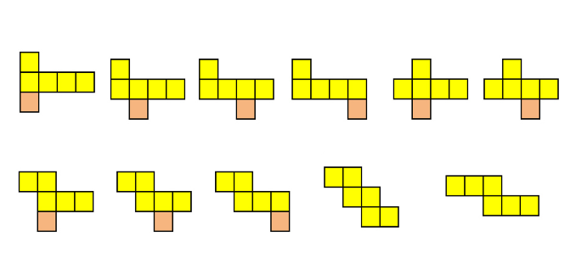
小组交流，全班汇报
生（指向1-4-1型正方体展开图）：这几个图是有规律的，第一层1个，第二层4个，第三层的1个正方形不断移动。
师：你的观察能力真不错。像这样的正方体展开图，我们给它起个名字叫1-4-1型正方体展开图。这一类的展开图最多，一共有6种。 剩下的还可以分吗？
生：还有2-3-1型
师：举一反三，真不错，说说你是怎么想的。
生：第一层2个，第二层3个，第三层1个不断移动。
师，是的，用移动的方法， 2—3—1型一下子全齐啦，最后还有两个比较特殊的展开图。
生：可以分为2-2-2和3-3型
师：是的，现在，我们就找齐11种展开图了。探索正方体展开图种类的任务顺利完成，庆祝一下吧！
设计意图：
把11种正方体展开图进行分类，有利于学生快速掌握正方体展开图的种类。同时，也借这个机会使学生悟到：有序的操作能帮助我们更好的探究。整个探索活动，由四个游戏组成，根据游戏命名简单清晰原则分别名为“探究达人”、“互通有无”、“火眼金睛”，“分类大师”，在课堂最后回顾总结时，我们发现，学生均清晰地记得四个游戏环节，并能够有针对性地从中分享自己的收获，这正是好名字带来的效应。

三、头脑王者，紧张刺激中熟悉正方体展开图
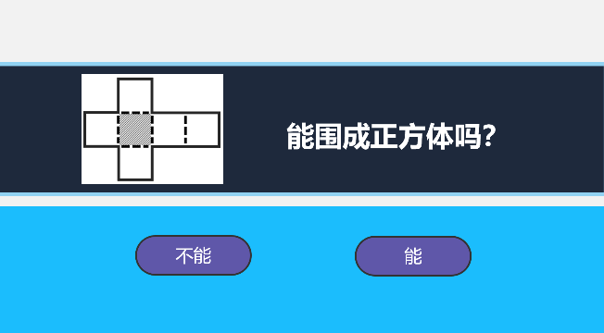
1. 精确判断
游戏规则：不借助任何操作，只通过想象，判断图形能否围成正方体！
正确或错误用手势表示
全班集体答题。
共4题，题型如右图所示，每题预留5秒，超时未完成不得分。
设计意图：
4道习题都是学生最容易出错的，但是，以游戏的形式出现学生却丝毫没有畏难情绪，兴致勃勃的玩起来。这正是学生主动学习的效果体现，也是因为学生已经在之前的学习过程中通过动手操作积累了大量的直观经验，此时仅仅“脑中思”已经可以把直观经验转化为抽象思维，达到培养学生空间想象能力的教学目标。

2. 准确填空
游戏规则：独立思考，将答案记录在工作纸上。

工 作 纸
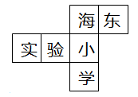
一个正方体的平面展开图如图所示，将它折成正方体后，
“东” 和“（ ）” 相对 ，
“海” 和“（ ）” 相对 ，
“实” 和“（ ）” 相对。

设计意图：
前一个练习游戏“快”，学生思维敏捷反应迅速，后一个练习游戏“静”，学生静静地思考，此时，每一个学生都在慢慢的消化本节课所学的知识，他们依靠刚刚建构的空间认知完成练习，巩固和提升自己的空间想象能力。

四、拓展游戏，勇闯正方体展开图迷阵
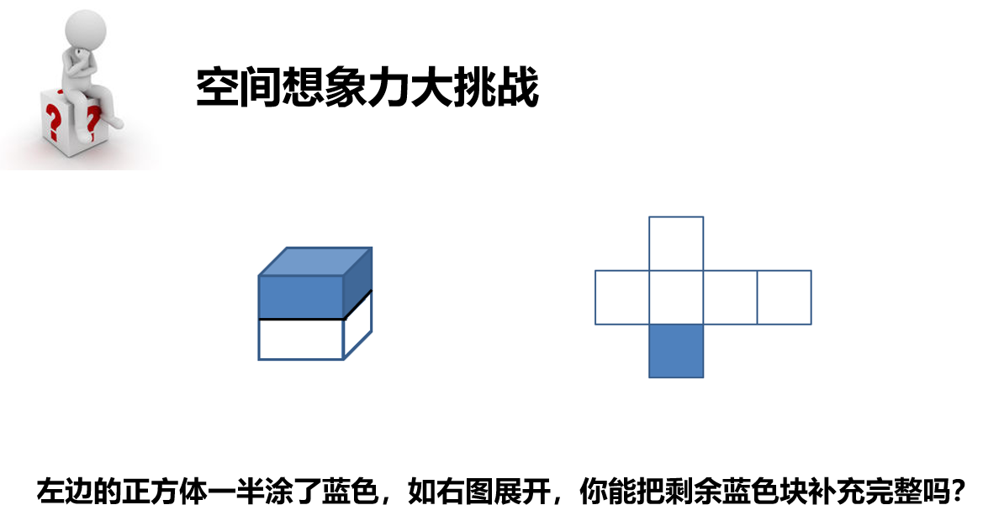
用一道有趣又烧脑的智力题，结束今天的游戏之旅，数学的魅力，在于它的复杂——当独自解开一道思索已久的难题时，会感到发自内心的喜悦与自豪；在复杂迷离的题海中，总有人被它所吸引，并希望发现并解开更多的谜团……加油，孩子们！
课后反思：
思考：本节课的游戏元素有哪些，使用合理吗？
在进行游戏化教学时，要巧妙的运用各种游戏元素，在本节课中，我使用了哪些游戏元素，运用是否恰当呢？
- 倒扣的学习卡
有人说，中国的教育是知识的贪婪鬼，教师们恨不得把自己知道的所有塞给学生，课堂上，学生根据老师的安排按部就班的学习，很多时候，他们不知道学习任务是什么，也不好奇。因此，我使用“倒扣的学习卡”这一游戏元素进行教学设计，课一开头营造一种神秘的气氛，将学习任务“藏”起来，利用学生的好奇心激发孩子们去主动探究，玩得就是“饥饿营销”。
但从课堂实际效果来看，并不十分出彩，反思其因，或因三张学习卡学生不能随机挑选，只能按序打卡，神秘性削减；又或者因教学语言稍显平淡，不能将学生完全带入到游戏情境中来，充分调动学生的积极性。根据后续教学实践看，这一元素在复习、练习等课型中，运用效果最佳。
- 游戏音效
在游戏化教学中使用游戏音效比较简单易行，游戏开始的“Let’s go”、游戏结束的滴答声和游戏结束以后的欢呼等等，均可以从经典的游戏音效中截取下来。不要小看这些游戏元素，这些烘托气氛的音效不仅仅营造了游戏氛围，促使学生积极参与学习过程，还能使学生获得成功后的满足。以本节课为例，当“Let’s go”的音效一起来，学生仿佛就浸身于游戏世界，立刻全身心投入学习中，操作、交流、分享，而当游戏结束的音效响起，学生自觉的就停下来，遵守游戏规则变成了一件顺理成章的事，这正是游戏精神的体现。需要提醒的是，合理的设置游戏时间也是教师必须认真思考的，过短则走马观花无深度思路，过长则让课堂庸长无效。
- 闯关模式
本节课两次使用闯关模式，第一次在探究正方体展开图种类时，从双人合作、小组合作到全班合作，层层递进。第二次在练习时，“头脑王者”+“纸上谈兵”，动静适宜。在时间分配上，第一次闯关共4个活动，“探究达人”、“互通有无”、“火眼金睛”各五分钟，充分保证学生有足够的时间操作、思考、交流，从而逐步建构空间观念，提升空间想象能力。第二次闯关活动耗时较短，“头脑王者”总计不到1分钟，“纸上谈兵”也只需要2分钟左右，充分体现出游戏快节奏带来的刺激感。而这时的快，正是探究时间足，学生感受充分，空间想象能力提升的表现。
- 及时评价
游戏最迷人的元素之一恐怕当属及时反馈与评价，尤其是带着浓浓竞争意味的评价体制，每一局结束以后，得分与排名立即可见，奖励如潮水般涌来……这也是本堂课最为缺失的，或许可以归因于技术的缺失，但恰恰因为平时的课堂技术支撑也是不足够的，所以，一线教师研究游戏教学更要下大功夫去研究即使评价如何落地，这也是接下来，我们在实践过程中的重点研究对象。

